

Лабораторная работа №13
Абдусаттар Абзал ИС24-22

Цель: Изучить применение механизмов наследования и полиморфизма в объектно-ориентированном программировании, а также научиться использовать инструментальные средства (IDE, Git, CI/CD, отладчик, автоматическое тестирование) для эффективной командной разработки программного обеспечения.
Закрепить навыки написания кода в структурированном и модульном стиле.
Описание: Создать программу «Учебное заведение», в которой будет реализована иерархия классов для разных типов персонала (преподаватели, студенты, административные сотрудники).
Код:
class Person:
def __init__(self, name, age):
self.name = name
self.age = age

def display_info(self):
return f"Имя: {self.name}, Возраст: {self.age}"

class Student(Person):
def __init__(self, name, age, group, gpa):
super().__init__(name, age)
self.group = group
self.gpa = gpa

def display_info(self):
return (f"Студент: {self.name}, Возраст: {self.age}, "
f"Группа: {self.group}, Средний балл: {self.gpa}")

class Teacher(Person):
def __init__(self, name, age, subject, experience):
super().__init__(name, age)
self.subject = subject
self.experience = experience

def display_info(self):
return (f"Преподаватель: {self.name}, Возраст: {self.age}, "
f"Предмет: {self.subject}, Стаж: {self.experience} лет")

class AdminStaff(Person):
def __init__(self, name, age, position, department):
super().__init__(name, age)
self.position = position
self.department = department

def display_info(self):
return (f"Админ.персонал: {self.name}, Возраст: {self.age}, "
f"Должность: {self.position}, Отдел: {self.department}")

# --- Демонстрация полиморфизма ---
if __name__ == "__main__":
people = [
Student("Алиса", 19, "IS-23", 3.7),
Teacher("Игорь Петров", 45, "Математика", 20),
AdminStaff("Марина Иванова", 34, "Менеджер", "Учебный отдел")
]

for person in people:
print(person.display_info())

Пример работы программы:

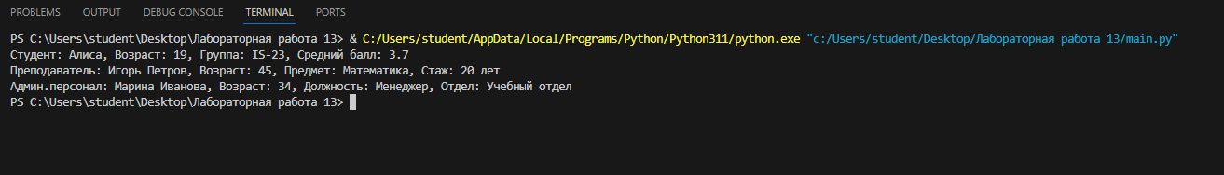

Описание классов:

1. Person (базовый класс)
- name
- age
Метод:
- `display_info()`
2. Student(Person)
- group
- gpa
Переопределяет `display_info()`.
3. Teacher(Person)
- subject
- experience
Переопределяет `display_info()`.
4. AdminStaff(Person)
- position
- department
Переопределяет `display_info()`.

Полиморфизм
В `main.py` создаётся список объектов разных классов, но вызывается один и тот же метод `display_info()`, что демонстрирует полиморфизм.

Тестирование
Тесты находятся в `test_person.py` и используют модуль `unittest`.
Запуск тестов:
```bash
python -m unittest test_person.py

